家庭でのお茶の保存方法

みなさんはお茶を購入したら、どのように保管していますか？

お茶は、酸化したり湿気を吸ったり、他のものの臭いを吸着しやすい食品です。酸素、湿気、温度、光（紫外線）に弱く、味や香りが落ち、色も赤く変わってしまいます。

これらを防ぐために、①密閉して、②涼しく、③暗い場所に保管することが大切です。以下におすすめの保管方法を紹介します。

○保管方法

・お茶を買ってきたら、まず10日分くらいの量を目安に茶缶に移す

・茶袋に残ったお茶は、空気が入らないようにテープなどで袋の口を閉じる

・茶袋をさらに別のポリ袋などに二重にして入れて、お茶に他の臭いが移らないように密閉し、冷蔵庫に入れて保管する

・茶缶に移したお茶から使用し、なくなったら冷蔵庫のお茶を小分けにして使う

★ポイント

・特に夏は、冷蔵庫から出してすぐに袋を開けると、外気との温度差で袋の内側やお茶の表面に露ができてお茶が湿気てしまいます

・冷蔵庫のお茶を出すときは、しばらく開封せず、常温に戻してから開けましょう！

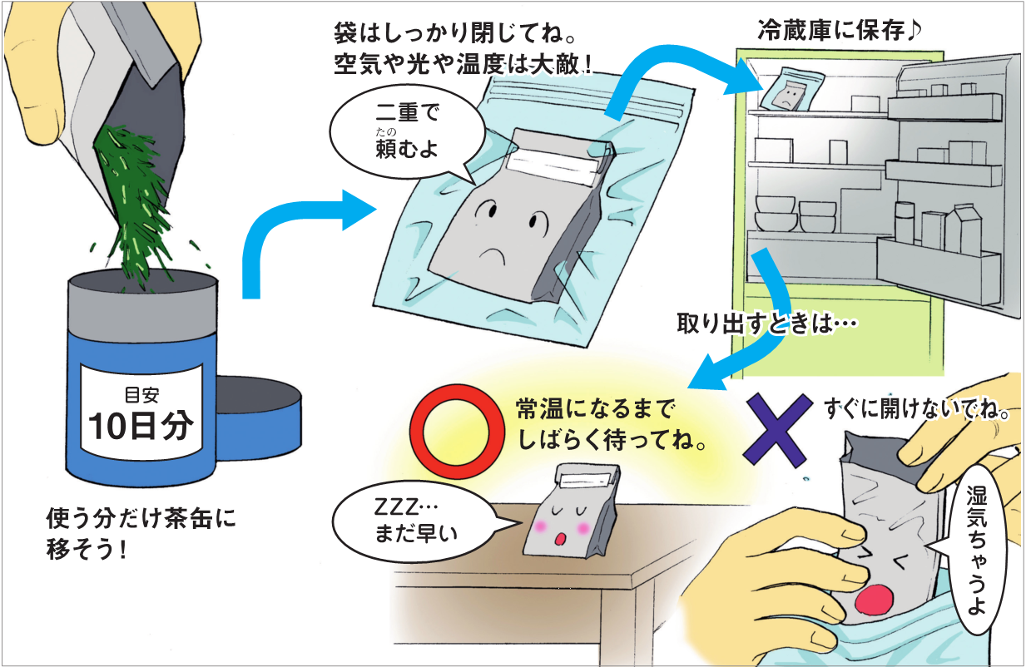

【クイズ】

Ｑ．お茶を保管するのに適した場所は、次のうちどれでしょう？

①涼しく暗い場所

②暑くて明るい場所

③暑くて暗い場所

Ａ．①涼しくて暗い場所

＜参考＞

・こどもお茶小事典（静岡県発行）P83

https://www.pref.shizuoka.jp/_res/projects/default_project/_page_/001/027/291/ochasyoujiten.pdf